Manipulační návod – dřevěná mapa ČR

1. Připravte si papírovou šablonu k nalepení na zeď, srovnejte do roviny. Následně ze zadní strany sejměte ochranou folii lepící pásky a upevněte na vámi určené místo.
2. Postupně do šablony vkládejte jednotlivé díly dřevěné mapy. První začněte krajním dílem libovolné strany. Sejměte ze zadní strany dřevěného dílu v místě lepící pásky ochranou folii, díl napasujte na hranu šablony a přitlačte ke zdi.
3. Na upevněný díl dle bodu 2 pasujte navazující díly.

**Upozornění:**

Díly pasujte k sobě se zvýšenou opatrností, při neopatrném zacházení může dojít k mechanickému poškození. Na mechanické poškození vlivem špatné manipulace se nevztahuje záruka kvality produktu.

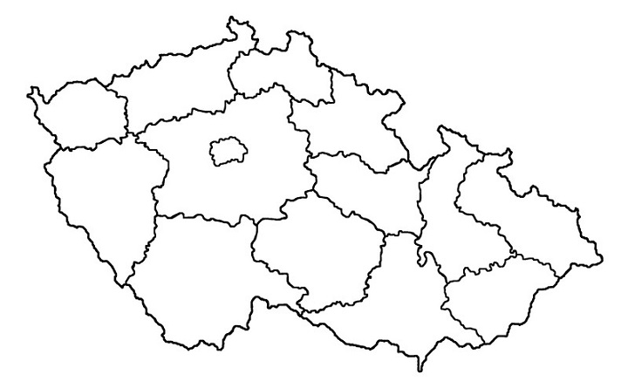Finální proces výroby dřevěné mapy je ruční práce. Na zadní straně mapy ( strana upevněná ke zdi ) se může vyskytnout stopa barevné lazury. Nejedná se o vadu produktu.

